무방향 그래프, 방향그래프, 가중치 무방향 그래프를 그리고 이를 인접행렬과 인접리스트로 표현한 후 각 정점의 인접 정점의 개수를 출력하고 가중치 그래프의 경우는 인접 정점과의 가중치의 합을 구하는 프로그램을 작성.

아래 이미지는 코드에서 사용하고 있는 그래프입니다.

무방향 그래프
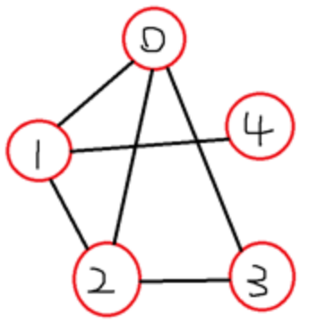

방향 그래프
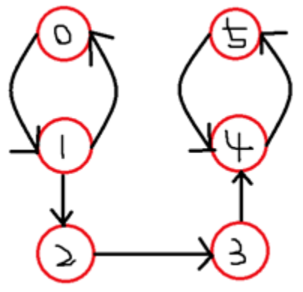

가중치 무방향 그래프
